标红的东西是需要键盘输入的命令，其他的是提示。

201129小作业1-从deb文件安装软件

1. 在QQ邮箱，下载我发给你的安装包teamviewer_15.12.4_amd64.deb
2. 在命令行，进入你放置这个压缩包的位置（这里考察了之前教过的cd命令，嘿嘿！）

以桌面为例，命令格式是这样的：cd ~/Desktop/

Screenshot from 2020-11-29 00-03-12

1. 执行sudo dpkg -i teamviewer_15.12.4_amd64.deb这个命令

需要输入密码：小写字母v

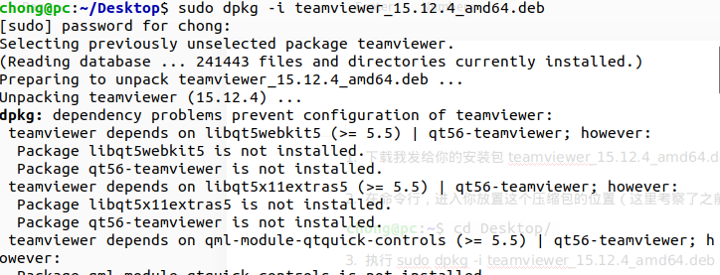

命令执行完会报错如下

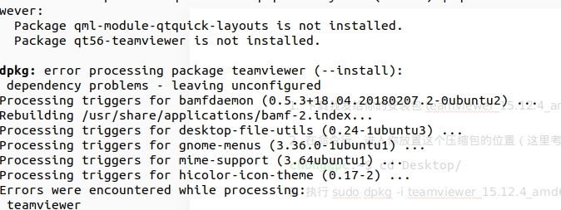

1. 执行命令sudo apt install -f

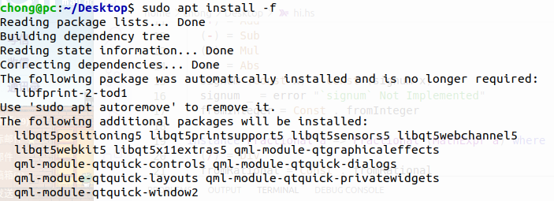

应该要选择yes or no，键入y，回车

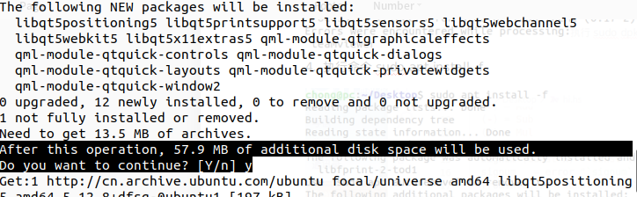

之后一通输出之后,完成安装

1. 验证安装成功：teamviewer version

Screenshot from 2020-11-29 00-08-30